Memoria de calculo sismico - Caso 11
Pantalla de cortante de hormigon armado. Analisis sismico segun EC8 (EN 1998-1) con Anejo Nacional de Espana / NCSE-02. PREDIMENSIONADO.

1. Objeto y modelo
Pantalla C30/37, Lw=4.0 m, tw=0.30 m, H=15.0 m (5 plantas x 3.0 m), empotrada en base, sistema de estabilizacion lateral. Inercia en el plano I=tw*Lw^3/12=1.60 m4; area A=1.20 m2; area de cortante A_v=1.00 m2 (=A*5/6).
Voladizo equivalente (stick de 6 nodos) con rigidez de flexion Euler-Bernoulli + flexibilidad de cortante (Timoshenko, phi=5.12; el cortante es relevante en muros cortos). Masas concentradas por planta (lumped): 122.3 t en plantas 1-4 y 91.7 t en cubierta; M_total=581.0 t (W=5700 kN, W=G+psi2*Q).

2. Parametros sismicos EC8 [confirmar AN]
ag=0.20 g; suelo C; espectro tipo 1 (S=1.15, TB=0.20 s, TC=0.60 s, TD=2.0 s); clase importancia II (gammaI=1.0); q=3.0 (DCM, sistema de muros); amortiguamiento 5%; lambda=0.85. Limite inferior del espectro beta*ag con beta=0.2.
Espectro de calculo (EN 1998-1 §3.2.2.5, ec. 3.13-3.16). Valor de meseta Sd = ag*S*2.5/q = 0.192 g = 1.88 m/s2.
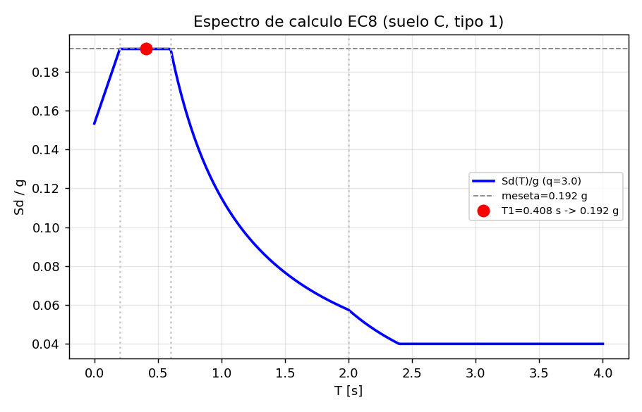

3. Analisis modal
Problema de autovalores K*phi=w^2*M*phi (scipy.linalg.eigh) sobre el stick condensado a los GDL laterales. Modo fundamental: T1=0.408 s (en MESETA, TB<=T1<=TC), masa modal efectiva M_eff,1=68.9% (>=60-70%).
Modos superiores (contraste, estimacion de cantilever afinable con eigh): T2=0.079 s (M_eff=23%), T3=0.035 s (M_eff=6%).
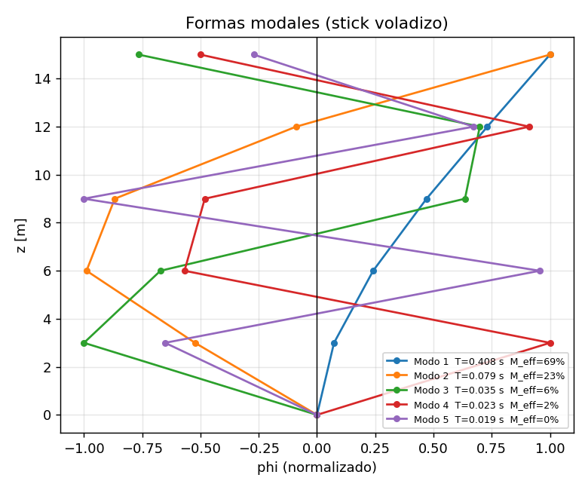

4. Cortante basal y fuerzas laterales (§4.3.3.2)
Fb = Sd(T1)*M_total*lambda = 0.192 g * 581.0 t * 0.85 = 929 kN. Distribucion F_i = Fb*(z_i*m_i)/sum(z_j*m_j).
F_i [kN] = 67.5, 135.1, 202.6, 270.1, 253.3 (de planta 1 a 5). Equilibrio Fb=sumF_i: error 0.000%.
Momento de vuelco en base M=9877 kN.m (altura eficaz 10.64 m).
Contraste con respuesta modal espectral SRSS: Fb_SRSS=785 kN (sin lambda). El metodo de fuerzas laterales (con lambda y masa total) gobierna como envolvente de diseno; ambos del mismo orden (diferencia 15.5%, explicada por lambda=0.85 y por M_eff,1=68.9%).
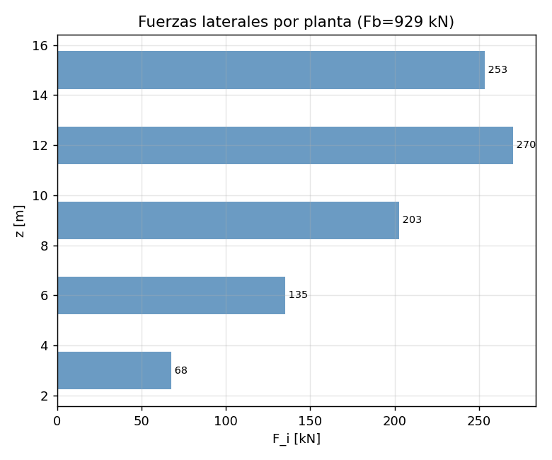
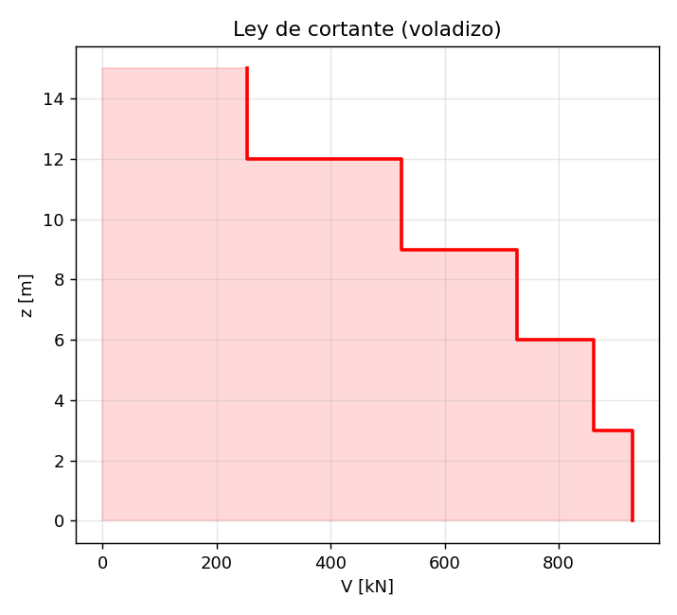
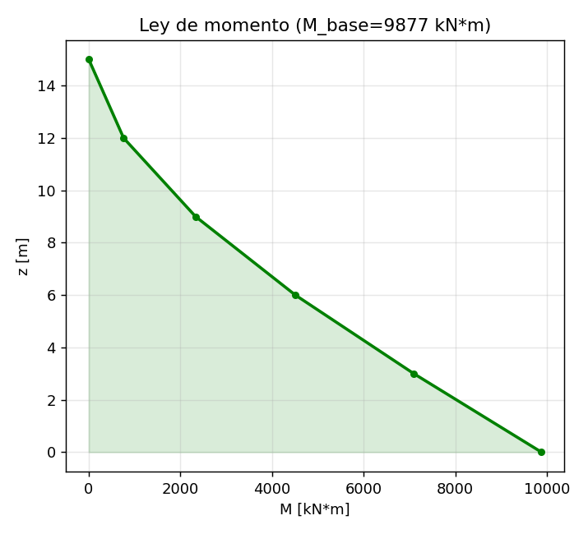

5. Combinacion sismica (EC0 §6.4.3.4)
E + sum G + sum psi2*Q. La masa sismica ya incorpora psi2*Q (W tributario por planta). Axil de gravedad a la base de la pantalla N=sum W=5700 kN (compresion).

6. Verificaciones EC2/EC8
6.1 Cortante del alma (EC2 §6.2.3 + amplificacion EC8 DCM eps=1.5 [confirmar AN]): V_Ed,diseno=1393 kN; V_Rd,max(biela 45)=4562 kN; aprov=0.31. Armadura horizontal Asw/s=11.1 cm2/m (2 caras, >= rho_h,min).
6.2 Elementos de borde confinados (EC8 §5.4.3.4.2): l_c=1.20 m (minimo normativo 0.60 m, agrandado en predim. por compresion de borde). F_compr=5937 kN <= N_Rd,c=6120 kN (aprov=0.97). Armado As=18.0 cm2/borde (>= rho_min=0.5%).
6.3 Interaccion N-M en base (EC2 §6.1 + EC8 §5.4.3.4): N_Ed=5700 kN, M_Ed=9877 kN.m; M_Rd a N_Ed=11515 kN.m; aprov=0.86. Armadura vertical: 18.0 cm2 por borde + 30.0 cm2 distribuida en alma (rho_v=0.0025).
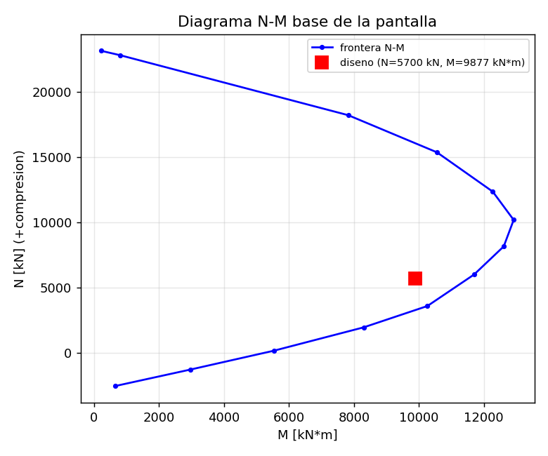
6.4 Deriva entre plantas (limitacion de dano EC8 §4.4.3.2): d_r=q*d_e (§4.3.4). Con nu=0.5 y limite 0.75%h=22.5 mm [confirmar AN], aprov_max=0.23.
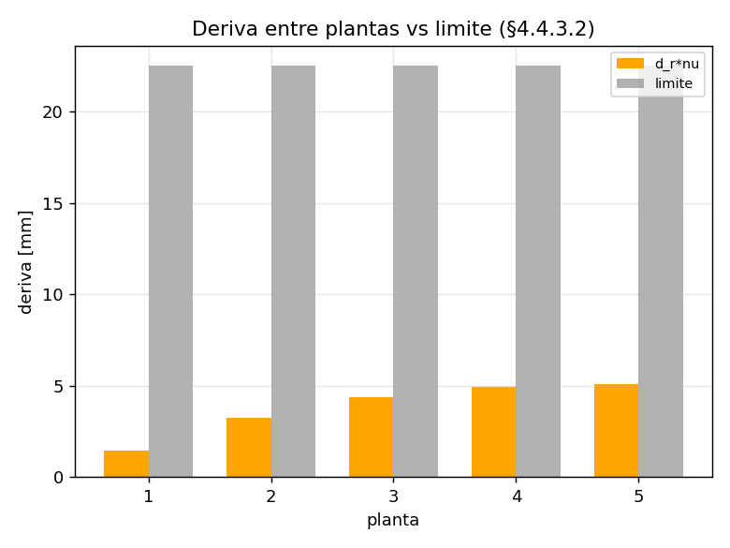

7. Resumen de aprovechamientos y veredicto
Verificacion | Aprov.
Cortante alma | 0.31
Compresion elemento de borde | 0.97
Flexocompresion N-M base | 0.86
Deriva entre plantas | 0.23
Veredicto: CUMPLE. Aprovechamiento maximo 0.97 (<=1).

8. Avisos y trazabilidad
Esta memoria es de PREDIMENSIONADO. Debe ser revisada y FIRMADA por un tecnico competente.

